CADASTRO DE SOLICITACAO DE COMPRA

Em posso documento de solicitação de compra assinado pelo Gerente, entre no programa Almoxarifado abra menu: Movimentação -> Solicitação de Compras.

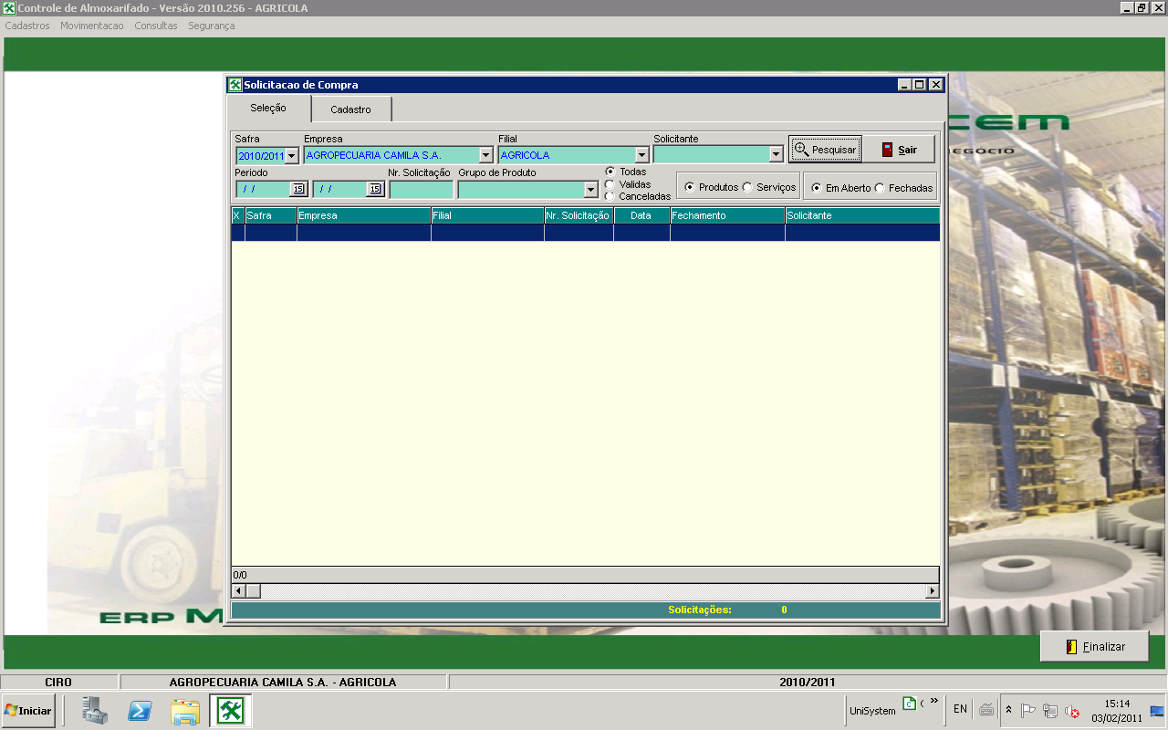

1 - Click em Pesquisar

Obs. Para efetuar manutenção em uma solicitação já realizada ou efetuar a inclusão de uma nova, click na aba superior Cadastro.

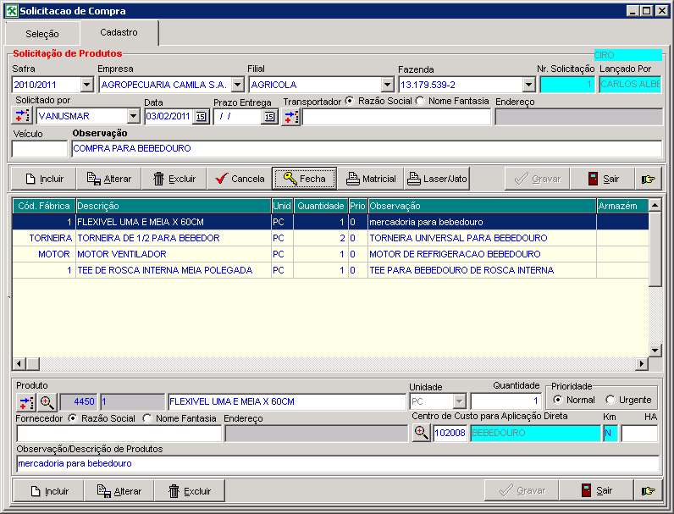

1 - Click em Incluir no cabeçalho da solicitação
2 - Informe quem esta solicitando a compra
3 - Informe a data de inclusão

4 - Informe a observação.

Obs. Após preencher o cabeçalho click no botão gravar e informe na parte inferior da tela quais os produtos que participaram da solicitação.
5 - Click no Botão Incluir do Produto
6 - Informe a quantidade e nível prioridade
7 - Informe o Centro de Custo para cada produto.

8 - Informe a observação complementar para cada produto e click em gravar

No final de toda a operação click no botão “Fecha” da solicitação, para que ela possa aparecer para o departamento de compras.

Unisystem Sistemas Agrícolas
 66 3423-5743 Escr. Rondonópolis/MT



